Міністерство освіти і науки України

Національний технічний університет України

«Київський політехнічний інститут ім. Ігоря Сікорського»

Факультет інформатики та обчислювальної техніки

Кафедра обчислювальної техніки

ЛАБОРАТОРНА РОБОТА № 4

з дисципліни «Інженерія програмного забезпечення»

на тему «Структурні шаблони проектування ПЗ - 2. Шаблони Flyweight, Adapter, Bridge, Facade»

ВИКОНАЛА:

Студентка І курсу ФІОТ

групи ІО-81

Рахуба Вероніка Анатоліївна

Залікова – 8121

Варіант №3

ПЕРЕВІРИВ:

Доцент каф. ОТ

к.т.н., с.н.с.

Антонюк А.І.

Київ 2019

**ЗАВДАННЯ**

**Мета:**

Вивченя структурних шаблонів. Отримання базових навичок з застосування шаблонів Flyweight, Adapter, Bridge, Façade.

**Варіант завдання:**

3. Визначити специфікації класів, які подають об'єкти-іконки для зображення елементів файлової системи при побудові графічного інтерфейсу користувача (GUI) - примітиви (файли) та їх композиції (директорії). Забезпечити ефективне використання пам'яті при роботі з великою кількістю графічних об'єктів. Реалізувати метод рисування графічного об'єкту.

**ПРОГРАМНИЙ КОД**

**package** com.lab111.labwork4;

/**

* **@author** Rakhuba Veronika

* Main class that draws an image by given coordinates

*

*/

**public** **class** Main {

**public** **static** **void** main(String [] args){

Image i = **new** Image(**new** Coordinates(2,3), **new** Coordinates(5,10));

i.printImage();

}

}

**package** com.lab111.labwork4;

/**

*

* A factory for points, creates one point for each color

*/

**public** **class** PointsFactory {

**public** **final** **int** colorQuantity = 6;

**public** **final** String[] colors = {"Black", "White", "Red", "Green", "Blue", "Octarine"};

**public** Points[] points = **new** Points[colorQuantity];

/**

* Method that adds a point of a new color

*/

**public** Points addPoint(**int** col){

**if**(points[col] == **null**)

points[col] = **new** Points(colors[col]);

**return** points[col];

}

}

**package** com.lab111.labwork4;

/**

*

* Class of an image

*

*/

**public** **class** Image {

**public** **int** height;

**public** **int** width;

**public** PointsFactory pf;

**public** Points [][] pixels;

**public** **int** randColor = 0;

/**

* Constructor that creates an image by corner coordinates and fills it with pixels

*/

**public** Image(Coordinates p1, Coordinates p2){

**this**.height = p2.y - p1.y + 1;

**this**.width = p2.x - p1.x + 1;

pf = **new** PointsFactory();

pixels = **new** Points[width][];

**for**(**int** i = 0; i < width; i++){

pixels[i] = **new** Points[height];

}

**for**(**int** i = 0; i < width; i++)

**for**(**int** j = 0; j < height; j++){

randColor = (**int**)(Math.*random*()*6);

pixels[i][j] = pf.addPoint(randColor);

}

}

/**

* Method that prints an image on the screen pixel by pixel

*/

**public** **void** printImage(){

**for**(**int** i = 0; i < width; i++){

**for**(**int** j = 0; j < height; j++)

System.***out***.print(pixels[i][j].color + " ");

System.***out***.println("");

}

}

}

**package** com.lab111.labwork4;

/**

*

* Class of coordinates of a pixel

*/

**public** **class** Coordinates {

**public** **int** x;

**public** **int** y;

**public** Coordinates(**int** x0, **int** y0){

**this**.x = x0;

**this**.y = y0;

}

}

**package** com.lab111.labwork4;

/**

* Class of pixels that implements the Point interface

*

*/

**public** **class** Points **implements** Point{

**public** String color;

/**

* Method that draws a pixel

*/

@Override

**public** **void** draw(Coordinates coord){

}

/**

* Constructor

*/

**public** Points(String col){

**this**.color = col;

}

}

**package** com.lab111.labwork4;

/**

* Creating interface

*

*/

**public** **interface** Point {

**public** **void** draw(Coordinates coord);

}

**ДІАГРАМА КЛАСІВ**

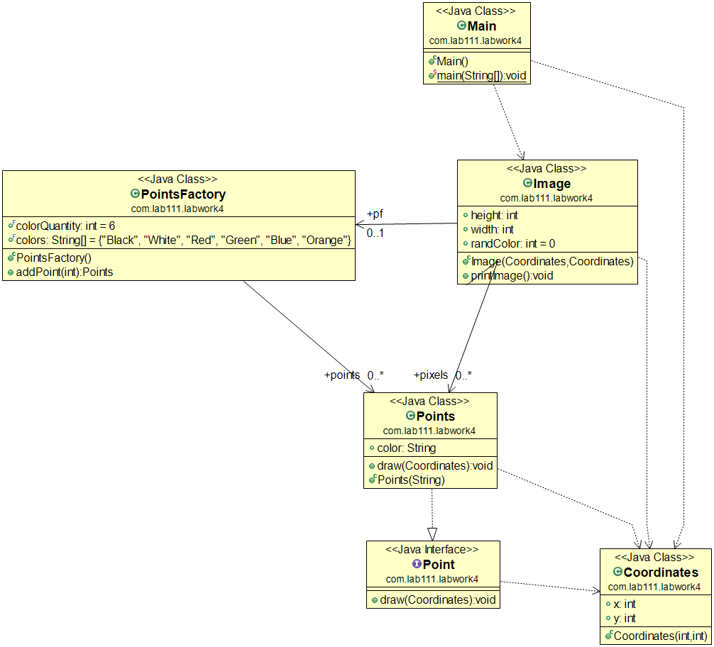

**РЕЗУЛЬТАТ ВИКОНАННЯ ПРОГРАМИ**

Black Green Black Red Black Green Green Orange

Red Red Red Black Green Red Red Blue

Orange Orange Blue White Blue Orange Green Red

White Green Green Black Green Orange Orange Red

**ВИСНОВКИ**

Вивчено структурні шаблони. Отримано базові навички з застосування шаблонів Flyweight, Adapter, Bridge, Façade. Відповідна программа була розроблена згідно номера варіанта.